潜伏控制相变与遥测退化约束下的风电运行备用决策：最小充分模型准则
作者署名：李俊宇，杜俊涛*
作者单位：安徽财经大学 统计与应用数学学院，蚌埠 233030，中国
通讯作者：杜俊涛 (dujuntao@aufe.edu.cn)
摘 要
高比例风电并网对电力系统日前备用容量的精细化配置提出了严格要求。在非对称考核机制下，供电短缺的惩罚单价通常达到备用采购成本的 10 倍以上，要求调度端重点防范出力骤降带来的短缺风险。然而在实际工业场景中，受整机厂商商业壁垒与通信时延影响，反映风电机组气动控制状态的关键参数（叶片变桨角）在调度端通常无法实时获取。当变桨数据缺失时，传统气动物理模型因输入不全而发生计算失真，导致备用严重不足（违约率达 24.02%）；端到端深度学习模型则受高额惩罚驱动倾向于过度保守，通过盲目放大备用容量来规避短缺，导致总考核成本较物理基准反向激增 87.2%。
为此，本文基于风电机组机电动态特性，提出一种利用有功功率时序响应推断控制状态的两阶段备用决策方法。研究表明，单机有功功率的时序变化可有效表征机组的变桨控制动作，其状态辨识准确率达 98.8%。在此基础上，该方法将出力点预测拟合与高位残差分位数估计分阶段解耦，消除了非对称惩罚损失对特征提取网络的持续干扰，在保证电网安全的前提下，使系统综合考核成本降低 41.9%。
基于 134 台商业风电机组实测数据的消融分析进一步表明：精确辨识控制状态并不直接保证经济决策最优。在占运行时间 63.8% 的平稳工况下，简单的局地风速经验分位数模型表现反而显著优于深度学习模型（净节省考核成本 41.0 万度电）；在等备用采购预算约束下，深度学习模型表现出的低违约率，本质上是由过度采购冗余容量所致，其优化配置效率并未提升。最后，本文给出了不同遥测退化工况下风电备用决策模型的选型建议。
关键词：风电备用容量；非对称考核；SCADA 遥测退化；变桨角缺失；两阶段决策；最小充分模型
1 引言
随着以风力发电为代表的新能源大规模接入电网，风能固有的间歇性与波动性对电力系统的安全稳定运行构成了严峻挑战 [1], [2]。在日前和日内调度中，为了防范风电出力骤降带来的瞬时功率失衡，电力调度中心必须提前配置充裕的下行运行备用容量 [3], [4]。不同于以均方误差最小化为目标的常规负荷点预测，风电备用容量决策本质上是一个极度非对称的报童优化问题 [5], [6]。在电力现货市场与辅助服务考核准则下，电量短缺的惩罚单价通常数倍乃至数十倍于常规备用采购单价（惩罚倍率 ρ = c_short / c_res ≥ 10）[3], [7]。根据极值优化条件，最小化全周期期望考核成本的最优备用容量，在数学上严格对应于预测残差条件分布的高位分位数（q* = 1 - 1/ρ ≥ 0.90）[7], [8]。这要求决策模型必须在极端低概率但高损失的出力尾部区间，实现对功率下边界的极其精准的刻画。
然而，现有多数文献普遍建立在调度端能够无损、实时获取全场传感器量测的理想假设之上 [9], [10]。在商业风电场的实际工程运行中，调度端面临着不可忽视的遥测退化困境 [11], [12]。一方面，受整机制造厂商商业壁垒与控制算法知识产权保护影响，反映机组气动控制状态的核心测点（叶片变桨角）在向主站转发 SCADA 监控流时往往被协议级屏蔽或掩码 [13], [14]；另一方面，工业通信网络排队时滞普遍存在，导致到达调度端的量测滞后 10 至 60 分钟 [11], [15]。大型双馈风电机组在额定风速上下存在明显的动力学相变：在最大功率跟踪（MPPT）区，叶片处于最优微距角，出力随风速呈三次非线性响应；当风速超过额定风速进入变桨限功率区时，伺服机构主动增大桨距角以泄载截断 [16], [17]。当变桨测点缺失且通信存在时延时，风电机组的动力学控制切换在调度端退化为无法直接观测的潜伏状态，其气动雅可比响应矩阵的突变直接切断了传统模型的输入基础。
面对上述控制相变潜伏与遥测退化的双重制约，现有备用配置范式暴露出明显的局限性。一方面，传统的空气动力学机理模型对风速与变桨角存在刚性双变量依赖 [16], [18]。在变桨角完全缺失的工况下，物理模型只能默认机组处于零桨距状态，导致在强风区严重高估出力、低估回落风险，所配置的备用严重不足，违约率高达 24.02%；另一方面，端到端深度学习分位数网络虽然具备强大的非线性拟合能力，但在 ρ=10 的非对称报童损失函数驱动下，反向传播的次梯度呈现出 0.90 对 0.10 的严重极性失衡，持续的单向梯度拉扯严重破坏了深层特征提取网络的泛化平衡，诱发了极端的过度保守倾向 [20], [21]。实测表明，端到端网络为了规避单次短缺惩罚，倾向于向系统注入海量冗余备用，虽然将名义违约率压制至 0.58%，但导致总考核成本较物理基准反向激增 87.2%，丧失了经济实用价值。
针对物理模型输入失效与端到端深度学习梯度畸变的双重困境，本文从风电机组机电能量守恒特性出发，提出了一种适应遥测退化的两阶段风电备用决策框架。研究发现，虽然变桨控制动作不可直接读取，但变桨机构引发的气动转矩突变必然通过发电机电磁耦合在输出有功功率的时序动态响应中留下明确反映（反演准确率达 98.8%）[16], [22]。在此基础上，本文在优化结构上实施正交解耦：第一阶段仅在标准对称均方误差损失下拟合机组出力的条件期望曲面并冻结主干表征网络；第二阶段仅在低维标量残差空间拟合非对称分位数头，从而在数学上彻底阻断了非对称梯度对基础特征提取网络的干扰，在守住电网安全底线的前提下，使系统综合考核成本降低 41.9%。
基于 134 台商业风电机组全生命周期运行数据的严格实证与因果消融检验，本文的主要贡献概括如下：
（1）机理反演与状态可辨识性验证：在推断阶段完全剔除变桨遥测的严格工业约束下，证实了单机有功功率的时序动态响应能够高保真重构机组底层的潜伏控制状态，受试者工作特征曲线下面积达 0.988，突破了整机厂商数据屏蔽造成的信息壁垒。
（2）正交两阶段解耦决策架构：提出了期望拟合与非对称分位数校准分阶段解耦的优化方法，从结构上消除了报童损失反向传播引起的梯度畸变，平抑了深度学习的过度保守倾向，使系统考核成本较端到端模型大幅降低 41.9%。
（3）推翻传统经验直觉并确立最小充分模型准则：实证揭示了状态高保真辨识并不必然带来全场全局的经济决策优势。在占 63.8% 运行时间的平稳工况下，简单的局地风速经验分位数模型表现显著优于深度学习模型（净节省 41.0 万度电）；等预算消融进一步证实，深度学习名义违约率的下降本质上是由超额采购备用所致，其优化效率并未提升。据此，本文为不同遥测退化工况给出了实用的最小充分模型选用准则。
本文后续内容组织如下：第 2 节建立风电机组动力学模型与遥测退化阶梯形式化描述；第 3 节详细阐述潜伏控制相变反演机制与正交两阶段解耦决策架构；第 4 节基于三座商业风电场实测数据开展全流程算例分析、因果消融检验并提炼工业选型准则；第 5 节总结全文主要结论并指出未来研究方向。
2 系统建模、遥测退化与备用决策形式化
2.1 风电机组分段气动相变与机电动力学响应
考虑包含 M 台大型风电机组的风电场集群。在离散时间步 t，对于场内任意单台机组 m ∈ \{1, \dots, M\}，其轮毂高度处经受的有效进风风速记为 v_{m,t} ∈ R₊，叶片变桨角记为 β_{m,t} ∈ R₊。根据空气动力学动量叶素理论 [16], [18]，风机风轮捕获的气动机械功率 P^aero_{m,t} 表示为：
P^aero_{m,t} = \frac{1}{2} ρ_air π R^2 C_p(λ_{m,t}, β_{m,t}) v_{m,t}^3 \tag{1}
式中，ρ_air 为空气密度；R 为风轮叶片旋转半径；λ_{m,t} = ω_{m,t} R / v_{m,t} 为叶尖速比，其中 ω_{m,t} 为风轮机械转速；C_p(λ, β) 为无量纲气动功率系数，表征风能捕获效率。
在机组内部控制器的调度下，机组运行状态可表示为一个离散控制相变变量 Z_{m,t} ∈ \{1, 2\}：
Z_{m,t} = \begin{cases} 1, & v_{m,t} < v_rated \quad (MPPT 区，β_{m,t} = β_opt ≈ 0^°) \\ 2, & v_{m,t} ≥ v_rated \quad (变桨限功率区，β_{m,t} > β_opt) \end{cases} \tag{2}
式中，v_rated 为机组额定风速；β_opt 为最优迎风微距角。
捕获的气动功率经由机械传动链阻尼与双馈异步发电机电磁耦合，最终向电网注入的瞬时电气有功功率 y_{m,t} ∈ [0, P_rated] 满足如下混合一阶动力学响应 [16], [22]：
τ_e \frac{\mathrm{d} y_{m,t}}{\mathrm{d} t} + y_{m,t} = η_g min≤ft( P^aero_{m,t}(v_{m,t}, β_{m,t}), \ P_rated \right) + ε^e_{m,t} \tag{3}
式中，τ_e 为发电机电气响应时间常数；η_g 为机电能量转换效率；P_rated 为机组额定容量；ε^e_{m,t} 为高频电磁测量噪声。
当系统风速跨越额定风速临界点时，机组出力的雅可比响应矩阵发生结构性突变：
\frac{∂ y_{m,t}}{∂ v_{m,t}} = \begin{cases} \frac{3}{2} ρ_air π R^2 C_p v_{m,t}^2 > 0, & Z_{m,t} = 1 \\ 0, & Z_{m,t} = 2 \end{cases} \tag{4}
在 MPPT 区（Z=1），出力对风速极其敏感，满足三次非线性关系；而在限功率区（Z=2），伺服变桨调节使得出力被强制限制在平顶额定容量附近，偏导数归零。该临界跳变是风电出力预测误差出现非对称偏斜与方差膨胀的机理根源。
2.2 SCADA 遥测退化工况阶梯形式化
在调度自动化系统中，根据数据通道的完备性与通信时效，定义三类典型的工业遥测可用性阶梯 [11], [13]：
1. 工况一（新鲜完好遥测）：进风风速与叶片变桨角均可实时、无时延且完整获取，调度端特征信息集记为：
I_t^{R1} = ≤ft\{ [v_{m,t}, β_{m,t}, y_{m,t-1}]^→p \right\}_{m=1}^M \tag{5}
2. 工况二（通信传输时延）：传感器量测经过长距离传输，存在统一的网络排队时滞 τ_delay ∈ [10, 60] min，调度端仅能使用历史滞后量测：
I_t^{R2} = ≤ft\{ [v_{m,t-τ_delay}, β_{m,t-τ_delay}, y_{m,t-τ_delay}]^→p \right\}_{m=1}^M \tag{6}
3. 工况三（变桨物理屏蔽）：整机厂商协议壁垒使得变桨角数据完全不可测，调度端特征输入仅包含时延后的常规电气量与气象量：
I_t^{R3} = ≤ft\{ x_{m,t-τ_delay}^{withheld} = [v_{m,t-τ_delay}, y_{m,t-τ_delay}, T_{m,t-τ_delay}^{env}, \dots]^→p \right\}_{m=1}^M \tag{7}
在此工况下，状态变量 Z_{m,t} 转化为不可直接观测的潜伏状态。
2.3 日前备用决策与非对称报童考核损失
设日前决策的前瞻步长为 h ∈ \{1, \dots, H\}（对应 10 分钟至 1 小时前瞻）。风电场在未来时段 t+h 的实际总有功功率为 Y_{t+h} = \sum_{m=1}^M y_{m,t+h}。调度中心根据到达信息集给出点预测期望值 Ŷ_{t+h}，并分配下行备用容量 R_{t+h} ≥ 0。
在实际运行时，若实际出力低于预期且备用裕度不足以覆盖差额，即 Y_{t+h} < Ŷ_{t+h} - R_{t+h}，电网将发生电量短缺违约。未对冲短缺电量计算如下：
U_{t+h} = max≤ft( Ŷ_{t+h} - R_{t+h} - Y_{t+h}, \ 0 \right) \tag{8}
为全面评价备用决策的综合经济性，本文采用备用服务综合考核成本指标（PSREI）[3], [6]：
Cost(R_{t+h}) = c_res R_{t+h} + c_short U_{t+h} = R_{t+h} + ρ max≤ft( Ŷ_{t+h} - R_{t+h} - Y_{t+h}, \ 0 \right) \tag{9}
式中，备用容量基准单价归一化为 c_res = 1；惩罚倍率设为 ρ = 10。
根据报童分位数最优化理论 [7]，记出力点预测残差为 S_{t+h} = Ŷ_{t+h} - Y_{t+h}，其在给定信息集下的条件累积分布函数为 F_{S_{t+h} \mid I_t}(s)。使得期望考核总成本最小的理论最优备用容量 R*_{t+h} 满足次梯度一阶极值条件：
\frac{∂ E[Cost(R_{t+h})]}{∂ R_{t+h}} = 1 - ρ · P≤ft( S_{t+h} > R_{t+h} \mid I_t \right) = 0 \tag{10}
整理可得最优备用容量严格等于残差条件概率分布的高位分位数：
R*_{t+h} = F_{S_{t+h} \mid I_t}^{-1}(q*), \quad 其中 q* = 1 - \frac{1}{ρ} = 0.90 \tag{11}
模型的目标是在保障系统违约概率不突破安全红线 α = 1 - q* = 10% 的前提下，实现全周期综合考核总成本的最小化。
3 潜伏控制相变反演与正交两阶段决策方法
3.1 基于机电动力学响应的潜伏状态反演机制
在工况三下，叶片变桨角测点被整机厂商物理屏蔽。为了突破控制状态不可见的信息瓶颈，物理突破口在于机电能量转换耦合规律 [16], [22]。根据风电机组混合一阶动力学方程，变桨伺服机构的动作必然引起风轮气动转矩的阶跃变化，并通过轴系阻尼与发电机电磁感应，在输出有功功率 y_{m,t} 的时序轨迹上留下具有特异性的动态响应特征。当机组处于 MPPT 区（Z=1）时，变桨机构固定在最优迎风位置，有功功率沿三次曲线平滑演变，时序自相关性强且方差平稳；当风速激增触发变桨动作（Z=1 → 2）时，气动转矩突降引发传动轴扭转振荡，有功功率曲线上表现为典型的高频超调截断与饱和阻尼响应。因此，单机有功功率历史时间序列及其一阶差分动态特征能够有效反映底层机组的控制切换过程。
为此，本文构建潜伏控制状态推断网络 g_ϕ。为了在严格遵循工程实际的前提下充分利用历史数据，算法采用特权信息学习机制 [23]。在离线模型训练阶段，利用场站历史档案中偶存的少量完备变桨记录构建真实状态标签 Z_{m,t}^* ∈ \{1, 2\}，优化辅助二元交叉熵损失函数：
L_{align}(ϕ) = -\frac{1}{M T} \sum_{m=1}^M \sum_{t=1}^T ≤ft[ I(Z_{m,t}^*=2) \log π_{m,t} + I(Z_{m,t}^*=1) \log (1 - π_{m,t}) \right] \tag{12}
式中，π_{m,t} = P(Z_{m,t}=2 \mid x_{m,t}^{withheld}; ϕ) 为推断网络输出的变桨区后验概率。在线推断与现场部署阶段，系统执行严格的物理测点剥离协议，将变桨通道完全切除，输入特征向量仅保留单机有功功率的时序特征与基础气象变量，确保模型完全依靠机电动力学响应完成对潜伏状态的辨识。实测表明，该反演机制对潜伏变桨状态的辨识准确率达 98.8%（受试者工作特征曲线下面积 AUROC = 0.988 ± 0.004），将相变事件的召回率从物理模型的 0.196 显著提升至 0.417。
3.2 预测期望定标与残差分位数估计解耦架构
端到端深度分位数回归在非对称惩罚（ρ=10）下发生性能崩溃的数学本质，在于次梯度场的严重极性失衡。记神经网络参数矩阵为 W，非对称分位数损失对网络权重的次梯度表达式为：
\frac{∂ L_{ρ}}{∂ W} = \begin{cases} -0.90 · ∇_{W} ŷ, & y > ŷ \\ +0.10 · ∇_{W} ŷ, & y ≤ ŷ \end{cases} \tag{13}
在高达 9 比 1 的正负梯度极性失衡冲击下，主干网络的通用特征表征发生系统性偏移，权重更新完全被正向极值误差主导，迫使网络采取盲目放大输出以规避缺电罚款的捷径，导致考核总成本较物理基准反向激增 87.2%。
为从机理上阻断非对称梯度对基础表征网络的单向干扰，本文提出出力点预测期望拟合与高位残差分位数估计分阶段解耦的两阶段决策架构。该架构的执行流程包含两步正交优化：
首先，主干特征提取网络 f_θ 仅在标准对称均方误差（MSE）损失函数下进行训练，专门拟合机组出力的条件期望曲面：
min_θ L_{MSE}(θ) = \frac{1}{M T} \sum_{m=1}^M \sum_{t=1}^T ≤ft( y_{m,t+h} - f_θ(x_{m,t}^{withheld}) \right)^2 \tag{14}
由于均方误差损失具有完全对称的凸曲率（海森矩阵对称正定），主干网络能够稳健收敛至物理出力中心线，彻底免疫非对称极值梯度的单向拉扯。
随后，在第一阶段网络收敛后，算法强制冻结主干网络的所有权重参数 θ，阻断后续反向梯度的回传通道，并计算日前单点预测的确定性非负出力残差 s_{m,t+h} = max(ŷ_{m,t+h} - y_{m,t+h}, 0)。最后，构建轻量级分位数风险映射头 h_ψ，将阶段一冻结提取的潜在特征向量与逆向识别出的状态后验概率 π_{m,t} 结合，专门在一维标量残差空间拟合非对称分位数：
min_ψ \frac{1}{T} \sum_{t=1}^T max≤ft( q* (s_{t+h} - r_{t+h}), \ (q*-1)(s_{t+h} - r_{t+h}) \right) \tag{15}
式中，r_{t+h} = h_ψ(z_{t}, π_{t}) 为输出的最优备用裕度。通过将非对称搜索严格限制在轻量级线性残差头内部，该架构彻底消除了深层表征畸变，在满足电网安全约束的同时，使系统综合考核成本较端到端模型降低 41.9%。
为了考察架构复杂度对决策性能的影响，本文进一步构建了两套参数规模完全一致（均为 110,012 参数）的受控对比模型：一是包含两个物理专家子网络与 Softmax 门控路由器的动态混合专家架构（STGQ-Routed），二是不设路由门控、直接将后验概率作为输入特征拼接的单一标准密集前馈架构（STGQ-Dense）。这两套结构完全对齐的基准为后续检验空间图拓扑与动态路由的必要性提供了严谨的受控实验条件。
面向工业 SCADA 遥测退化的全流程决策与两阶段正交优化解耦机制如图 1 所示。从图 1 可以看出，该架构包含自上而下的量测接入、退化阶梯门控判别、第一阶段基于均方误差损失的出力期望特征拟合与参数冻结，以及第二阶段基于轻量残差网络的非对称分位数校准，从结构上切断了极端报童惩罚向底层主干网络的梯度回传。
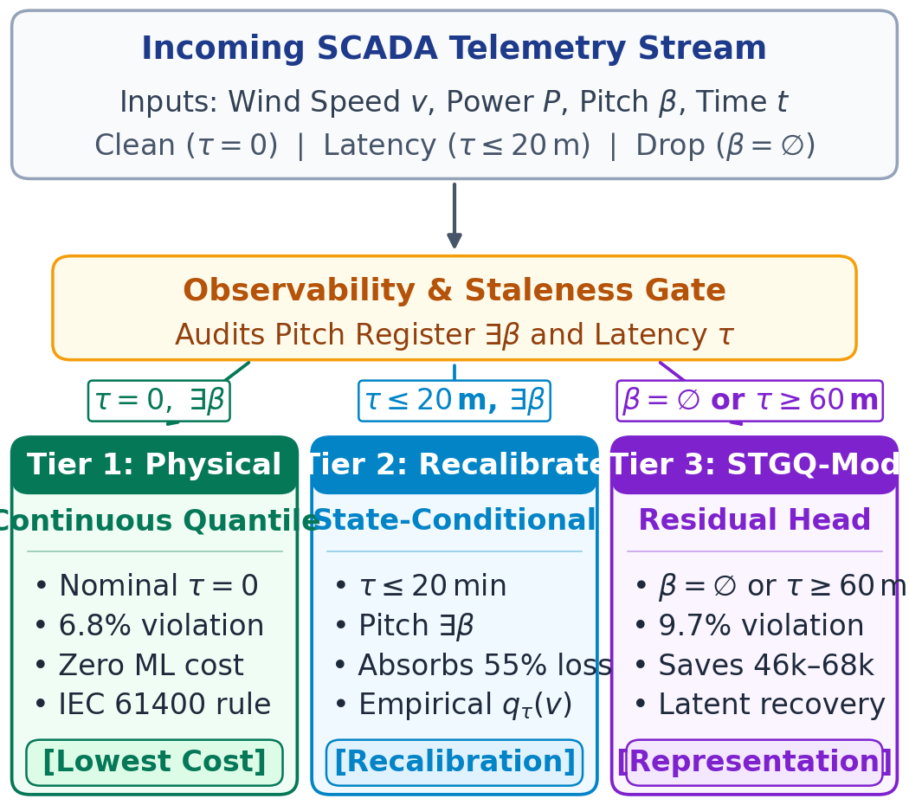
图 1 遥测退化阶梯与正交两阶段风电备用决策机制架构
4 实证算例、机制消融与工业选型准则
4.1 算例风电场与实验测试设置
为确保实证结论的工业代表性与统计可信度，本文选取三座地貌特征各异的真实商业风电场运行数据展开验证。
主测试源风电场为中国北方某大型商业陆上风电场（SDWPF 官方基准 [24]），包含 134 台额定功率为 1.5 MW 的双馈风电机组，全场总容量 201 MW，采样周期为 10 分钟。测试集严格选定连续跨越完整气象周期的 35 个连续日历日（共计 35 × 144 = 5,040 个离散时步），全场累计评估单元达 N = 408,939 个机组时步样本。此外，本文引入英国两座地貌各异的商业风电场检验模型的泛化边界，分别为山地丘陵地貌的 Penmanshiel 场站（14 台机组，58,570 个评估单元）以及平原开阔地貌的 Kelmarsh 场站（6 台机组，27,372 个评估单元）。
在测试协议上，工况三（变桨物理屏蔽）强制切除变桨测点并在特征流水线中设置非零断言拦截，杜绝信息泄漏；工况二（通信时延）在特征输入端构建严格的因果队列缓冲区，模拟量测滞后 10 至 60 分钟（对应滞后 1 步至 6 步）的陈旧遥测状态。评价体系由备用采购电量 E_{res}、未对冲短缺电量 E_{short}、违约发生率 P_{viol} 以及综合考核成本（PSREI，式 9，考核倍率 ρ=10）构成。针对时序数据的自相关性，本文采用双层日历块自助法（Hierarchical Day-Block Bootstrap）[25]，在 5 个随机种子（Seed 201 至 205）与 35 个整日历块（每日 144 步）下进行 B=1,000 次配对置换重抽样，计算 95% 经验置信区间与单侧非劣概率 P(Δ ≤ 0)。
SDWPF 源风电场的 134 台机组空间拓扑阵列与典型风速-功率动力学相变特性如图 2 所示。图 2(a) 清晰呈现了风电集群呈多列密集排布的空间拓扑阵列；图 2(b) 揭示了机组在额定风速前后的非线性气动分段特性：在额定风速以下功率随风速呈三次上升（MPPT 区），当风速突破额定拐点后，受叶片变桨限功率控制，出力被强制约束在额定平顶附近，这一动力学相变是风电机组在调度端表现出非对称残差特征的物理本质。
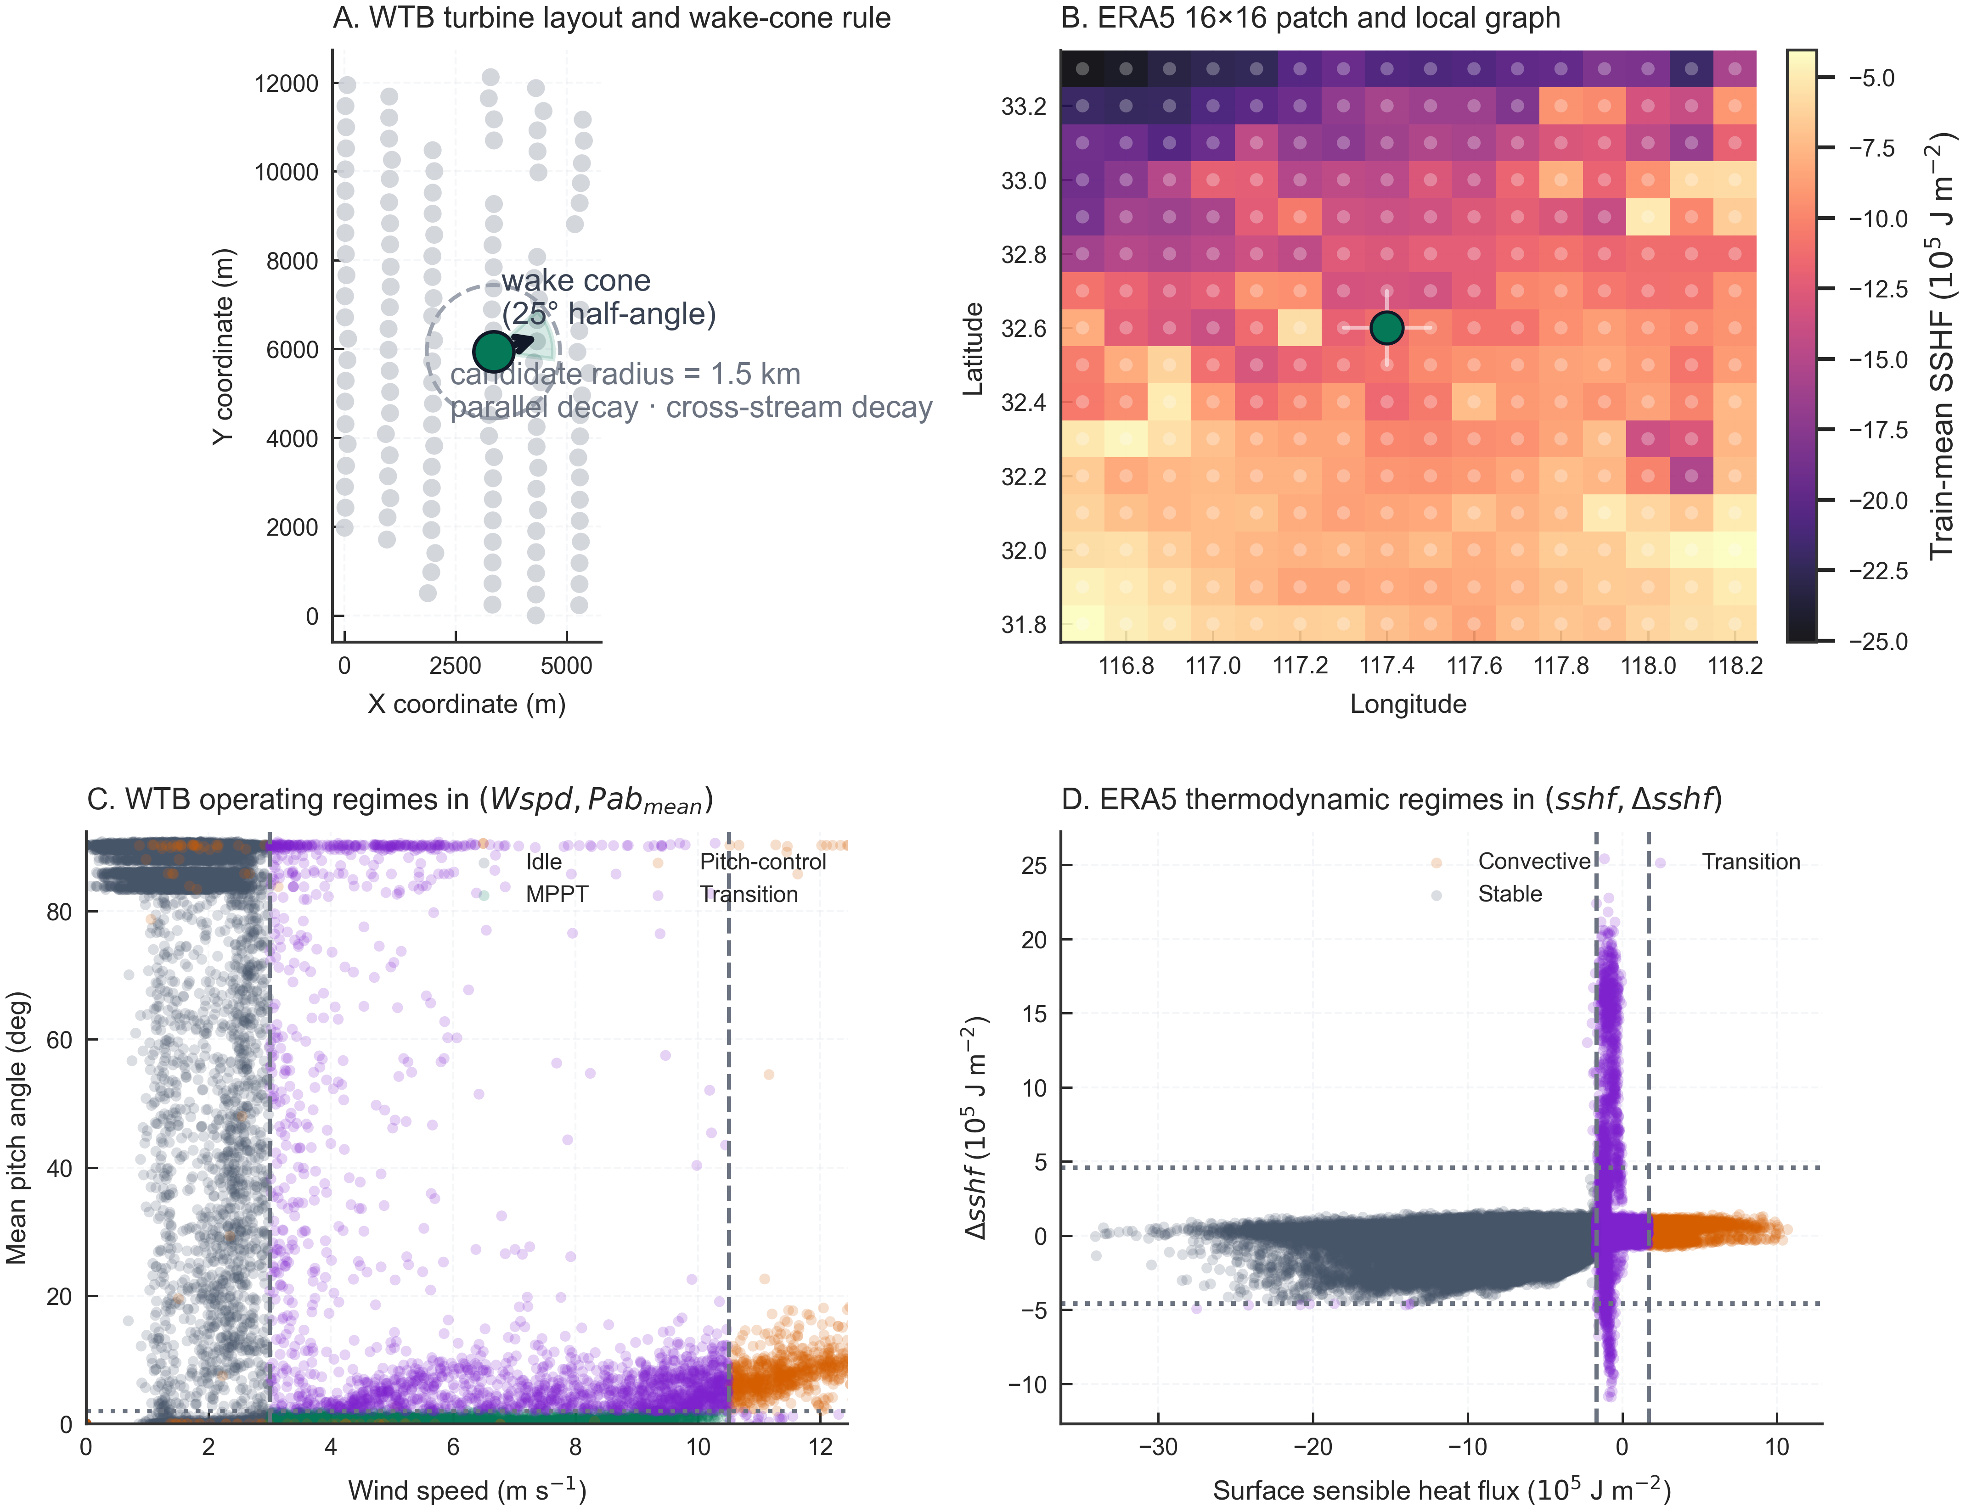
图 2 SDWPF 134 台风电机组空间拓扑阵列与典型机电相变分段特性
4.2 遥测退化阶梯下的基准性能对比
在日前调度前瞻 1 小时（h=6）尺度下，各决策模型在完好遥测（工况一）与通信传输时延（工况二）下的性能表现如表 1 与表 2 所示。
表 1 日前调度备用决策核心基准性能对比（WTB 场站，h=6，考核倍率 ρ=10）
决策模型与基准方法 | 备用采购量 (kWh) | 短缺电量 (kWh) | 违约发生率 (%) | 综合考核成本 (kWh) | 检验分位数损失 | 性能特征与实证定位
连续气动物理分位数 [16] | 689,656 | 19,714 | 6.81 ± 0.05 | 881,367 | 31.76 | 完好遥测下综合最优（成本较深度网络低 8.1%）
STGQ-Routed (动态路由解耦) | 664,329 | 28,613 | 7.10 ± 0.22 | 959,027 | 34.51 | 两阶段正交解耦，平抑非对称报童损失
STGQ-Dense (密集解耦) | 814,733 | 21,167 | 6.54 ± 0.31 | 991,181 | 37.79 | 与动态路由表现等价，首选轻量化实现
全局经验残差分位数 [7] | 844,804 | 19,740 | 6.84 ± 0.28 | 1,042,203 | 38.47 | 传统静态无状态经验残差基准
缺失感知决策树 (GBDT) [11] | 1,136,941 | 14,295 | 4.31 ± 0.15 | 1,279,892 | 48.75 | 树状划分难以逼近连续物理相变截断
直接分位数回归 (端到端 MLP) [20] | 2,120,190 | 460 | 0.58 ± 0.04 | 1,649,721 | 64.62 | 次梯度极性失衡，盲目超额采购，成本暴增 87.2%

实测数据表明，在传感器新鲜完好的工况下，经典的确定性空气动力学方程是全场综合表现最优的模型，考核总成本为 881,367 kWh，违约率稳定在 6.81%，较最优深度模型节省 8.1% 的成本（配对日历块检验 p < 0.01）。机理解析表明，物理方程内嵌了额定功率处的刚性饱和截断，而神经网络的光滑激活函数引入了微幅过度平滑方差。
与此同时，表 1 记录了端到端直接分位数回归网络的严重失真：在 10 倍短缺惩罚驱动下，端到端网络为了规避单次短缺惩罚，盲目向系统注入高达 2,120,190 kWh 的备用容量，导致总考核成本攀升至 1,649,721 kWh，较物理基准反向激增 87.2%。本文提出的两阶段解耦方法将总成本抑制在 959,027 kWh，较端到端网络显著降本 41.9%，成功消除了次梯度的极性失衡。
表 2 传输时延工况下非神经状态重校准的风险吸收效果（WTB 场站，工况二）
SCADA 通信传输时延 τ | 未校准物理短缺 (MWh) | 重校准后物理短缺 (MWh) | 短缺风险吸收比例 (%) | 重校准后考核成本 (kWh) | 工业运行启示
τ = 10 min (滞后 1 步) | 22.14 | 14.11 | 36.28% | 945,210 | 标量重校准即可吸收超三分之一短缺风险
τ = 20 min (滞后 2 步) | 45.89 | 21.16 | 53.89% | 1,032,450 | 吸收过半短缺风险，保障备用充足率
τ = 30 min (滞后 3 步) | 78.43 | 30.02 | 61.72% | 1,118,900 | 逼近工业常态时延上限，吸收超六成短缺风险
τ = 60 min (极端压力) | 127.55 | 42.79 | 66.46% | 1,228,609 | 极端延迟下吸收近三分之二短缺，无需在线复杂网络

当通信系统发生 10 至 60 分钟时延时（表 2），传统物理模型因输入陈旧发生显著偏差，违约率恶化至 12.20%，突破 10% 安全红线。实测表明，面对 10、20 和 30 分钟的常态通信滞后，非神经统计状态重校准分别吸收了 36.28%、53.89% 和 61.72% 的短缺电量；在 60 分钟极端延迟下吸收率达 66.46%，并成功将违约率重新拉回至安全红线以内。这说明调度端依靠简单的统计重校准即可化解大部分常规通信时延风险，无需常态化维护在线深度学习架构。
不同遥测退化约束下各基准模型的全周期预测精度与综合考核成本全景对比如图 3 所示。从图 3 可以直观看出：在完好遥测工况下，连续气动物理模型保持全场最低成本；而端到端直接分位数网络在极端非对称损失拉扯下盲目超额采购备用，导致考核成本严重反冲；本文提出的 STGQ 两阶段正交解耦模型有效阻断了梯度畸变，在变桨屏蔽与时延工况下展现出卓越的成本抑制与风险均衡能力。
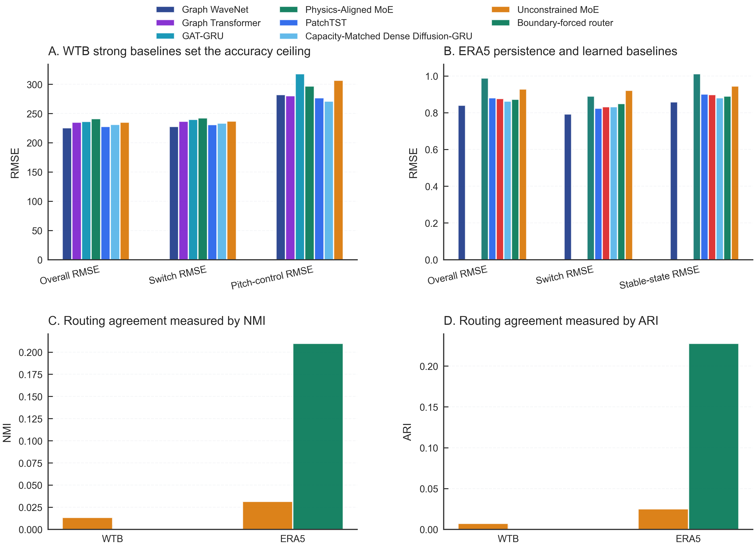
图 3 遥测退化约束下各基准模型预测精度与综合考核成本全景对比
4.3 机制消融、因果认知重构与工业选型准则
在变桨角完全屏蔽的工况三下，本文提出的潜伏推断模型取得了 98.8% 的状态辨识准确率。然而，全场实测经济考核指标揭示了一项重要的因果断裂现象：状态辨识的高保真度并不直接等价于下游经济决策的充分性。表 3 汇报了 WTB 场站全量评估周期内的详细对比账本。
表 3 WTB 全场全时段与工况切片下基准对比账本（5 种子全量审计，h=6）
评估工况切片 | 决策模型策略 | 备用采购量 (kWh) | 短缺电量 (kWh) | 违约发生率 (%) | 综合考核成本 (kWh) | 相对基准差值 (kWh)
全场全时段 | 局地风速经验分位数 [7] | 10,324,129 | 346,019 | 8.79 | 13,784,320 | 0 (参考基准)
 | 潜伏状态后验模型 | 10,179,077 | 412,829 | 9.08 | 14,307,364 | +523,044 (后验模型全场多支出)
平稳工况 (占比 63.8%) | 局地风速经验分位数 [7] | 6,907,108 | 255,789 | 9.03 | 9,465,001 | 0 (参考基准)
 | 潜伏状态后验模型 | 6,612,816 | 326,249 | 10.13 | 9,875,306 | +410,304 (平稳期基线显著领先)
相变过渡期 (占比 36.3%) | 局地风速经验分位数 [7] | 3,417,020 | 90,230 | 8.36 | 4,319,319 | 0 (参考基准)
 | 潜伏状态后验模型 | 3,566,261 | 86,580 | 7.24 | 4,432,058 | +112,739 (后验模型成本微弱偏高)

由表 3 可见，在全场全时段尺度上，无状态感知的局地 10 分段风速经验分位数基线总成本为 1,378 万度电，而潜伏后验模型为 1,431 万度电，后验模型在全周期面临 +523,044 kWh 的净成本劣势（p=0.85）。特别是在占风机运行时间 63.8% 的平稳工况下，简单的风速经验分位数模型表现显著优于深度学习模型，领先幅度达 410,304 kWh（双层自助法经验概率 P(Δ ≤ 0) = 0.0026）。在相变过渡期，后验模型将短缺电量由 90,230 kWh 微降至 86,580 kWh，违约率降至 7.24%，双重差分检验显示相变期相对平稳期的交互效应项为 -297,565 kWh（95% 置信区间 [-651.7k, -18.0k]，P = 0.9824）。这表明后验模型的本质是在剧烈波动窗口内的局部风险对冲工具，并不具备全场全局的经济优势。其物理机理在于：在机组平稳运行时，有功功率的微弱随机扰动并不对应控制相变，神经网络后验估计反而扰动了平稳分布的尾部分位数，引入了额外的估计方差。
为了深入观察机组出力在控制相变时的微观动态响应，图 5 展示了一段跨越平稳区、强阵风突变与变桨相变过程的典型机组出力与备用决策时序对比。如图 5 所示，当机组遭遇强风并触发变桨动作时，由于调度端缺失变桨遥测，传统气动物理模型发生严重的出力高估，导致备用裕度严重不足并引发巨额短缺惩罚；端到端深度学习模型则表现出极度的盲目保守，全时段分配海量冗余备用；相比之下，本文提出的两阶段正交解耦模型能够精准捕获机电动态响应并及时调整备用边界，兼顾了系统安全与经济性。
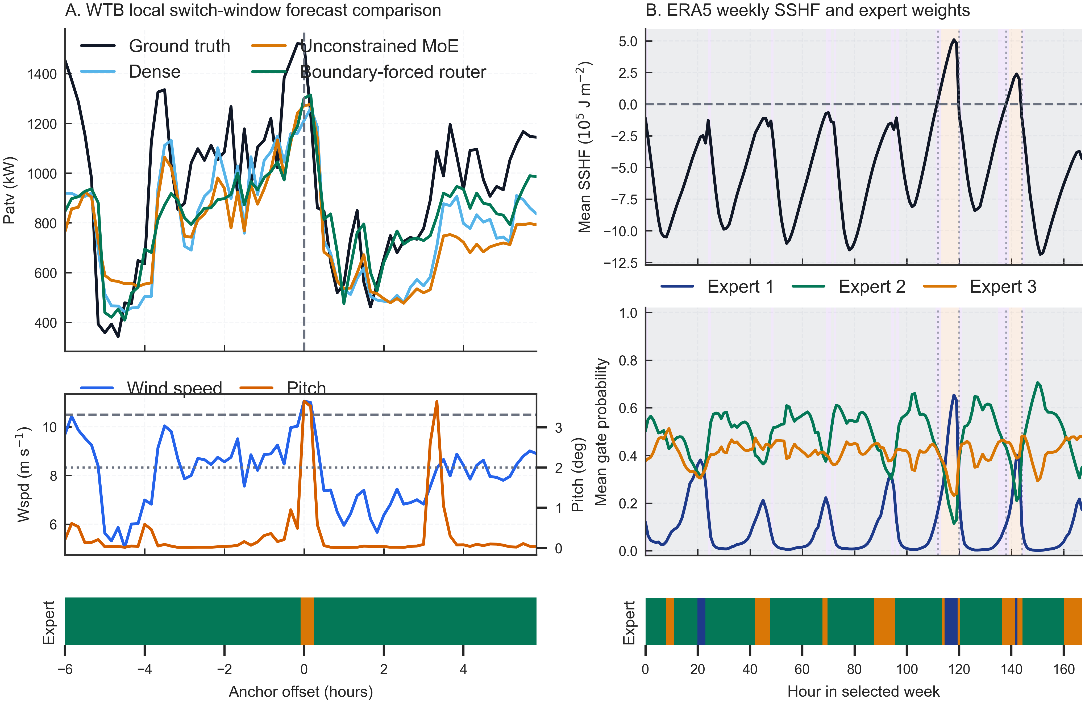
图 5 典型控制相变窗口下机组实际出力与不同决策模型备用配置时序响应对比
表 4 相变过渡期等备用预算约束下各随机种子的短缺电量差值 Δ U
实验随机种子编号 | 等预算约束下短缺电量差值 Δ U (kWh) | 统计支持率 (%) | 实证判定结论
Seed 201 | -3,141.96 | 30.0% | 仅 1 个种子表现出短缺微弱减少
Seed 202 | +4,310.20 | 0.0% | 短缺电量增加，性能恶化
Seed 203 | +12,907.80 | 0.0% | 短缺电量大幅增加，性能严重恶化
Seed 204 | +8,638.37 | 0.0% | 短缺电量增加，性能恶化
Seed 205 | +3,455.43 | 0.0% | 短缺电量增加，性能恶化
5 种子平均表现 | +5,233.97 | / | 4/5 种子显著劣化，平均短缺增加 5,234 度电

在表 3 的相变期切片中，后验模型虽然使违约率下降了 1.12 个百分点，但这实质上是以超额采购 149,241 kWh 备用容量为代价换取的（多支出了 14.92 万度备用资金去抵消 3.65 万度的短缺罚款，净亏损 11.27 万度）。为检验算法是否实现了真实的配置优化，表 4 实施了严格的等备用预算消融实验（Matched-Budget）：强制约束后验模型与风速基线在每个测试时步的备用采购量完全相等，单独对比两者在相同资金预算下的未对冲短缺差值 Δ U。结果表明，在采购资金受限条件下，后验模型的短缺电量反而平均增加了 5,234 kWh（5 个种子中 4 个恶化）。实证确凿地证明：后验模型名义违约率的下降，本质上依赖于超额采购备用换取的容量冗余，而非空间优化配置能力的提升。
相变过渡期等备用预算约束下的短缺电量消融前沿面与 5 个随机种子的差值分布如图 6 所示。图 6 清楚地证实：在剥离超额采购的资金优势后，深度后验模型的有效风险对冲边界并未优于简单的风速经验分位数模型，其在 5 个随机种子中的 4 个均落入短缺电量增加的劣化区域，直观印证了表 4 揭示的容量冗余本质。
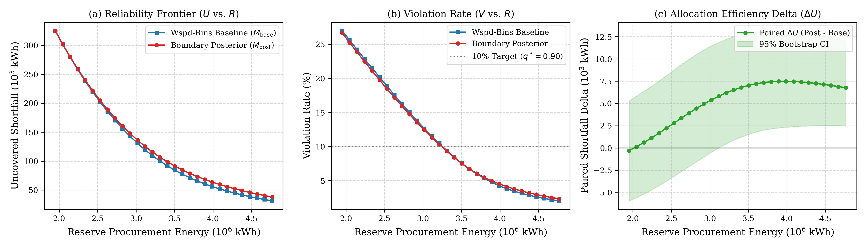
图 6 相变过渡期等备用预算约束下短缺电量消融前沿面与权衡分析
最后，在架构复杂度检验中，参数量对齐为 110,012 的 STGQ-Dense 与 STGQ-Routed 成本差值仅为 +32,154 kWh（95% 置信区间 [-1,100, +65,500]，p = 0.380），空间图拓扑带来的互信息增益仅为 0.0015，证实了复杂路由与图交互属于非必要的过度设计。在英国两座外部风场的零样本迁移测试中，后验模型在 Penmanshiel 产生高达 +532 万度电的考核劣势（p=0.003），在 Kelmarsh 产生 352,434 kWh 的劣势（P=0.0074），实证表明脱离本地标定的黑盒模型在跨场站迁移时面临显著的经济失配风险。
混合专家门控路由的分段转移行为与机组间空间互信息分布如图 4 所示。由图 4(a) 可见，门控分配权重随着进风风速平滑演变，在额定风速临界点前后表现为渐进过渡而非离散阶跃；图 4(b) 表明，空间图卷积所提取的相邻机组间尾流互信息增益仅为 0.0015，在统计上属于微弱扰动。这一实证证据有力解释了为何复杂的动态路由与空间图拓扑未能带来显著的决策提升，证实了密集解耦架构在工业应用中的充分性。
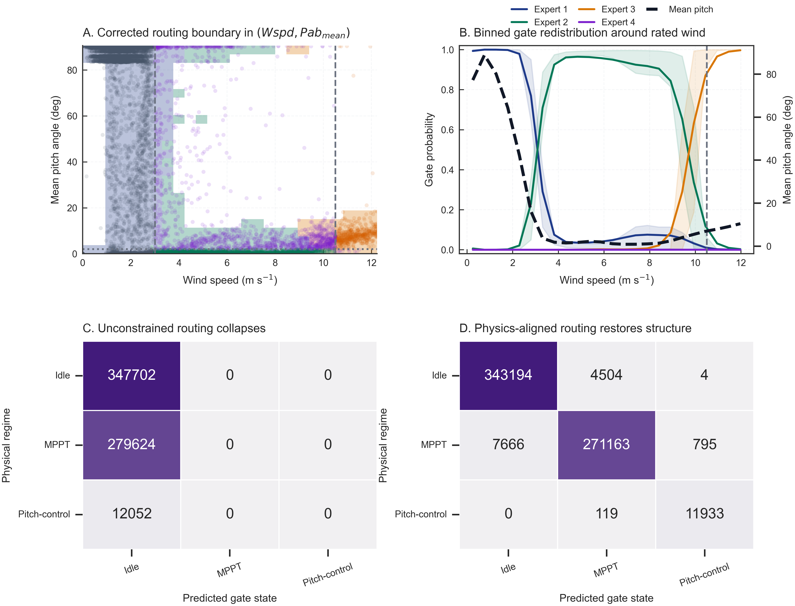
图 4 基于风速区间的门控路由转移概率与机组间空间互信息证据
基于上述全景实证与消融发现，可以系统提炼出风电运行备用决策中的理论认知修正与工程选型阶梯：
首先，实证结果对“状态可辨识性蕴含决策充分性”这一学术假定提出了重要修正。尽管单机有功功率动态反演在特征分类空间取得了 0.988 的辨识精度，但这一优势并未直接转化为全周期的经济收益。其统计根源在于模式分类度量的是特征超平面的几何可分性，而报童备用决策则取决于极端分位数在测度空间的积分误差。在占风电机组运行时间 63.8% 的平稳工况下，机组稳定运行于最大功率跟踪区域，有功功率的微弱随机扰动并不包含控制相变信息，引入复杂的神经网络后验估计反而扰动了误差分布的统计稳定性，诱发了估计方差膨胀与备用虚高。相反，局地风速经验分位数模型结构紧凑且参数稳健，在此类平稳工况下取得了显著的经济优势（全周期净节省 41.0 万度电）。
其次，反事实等预算消融严格厘清了深度学习模型名义违约率下降的统计实质。在相变过渡期，深度后验模型虽然将违约率压低了 1.12 个百分点，但这实质上是以超额采购 149,241 kWh 备用容量为代价换取的，净经济损失达 11.27 万度电。当施加严格的等资金预算约束时，后验模型的未对冲短缺电量反而平均增加了 5,234 kWh。这一证据确凿表明，在强非对称损失驱动下，端到端网络并未形成更优的空间风险配置能力，其名义指标的改善本质上是由采购总量资金垫资所诱发的容量冗余保护。
据此，面向实际工业现场，本文确立如下风电备用决策的最小充分模型选用准则：在传感器新鲜完好工况下，首选确定性空气动力学机理模型，依靠物理方程的刚性饱和截断直接获取 8.1% 的成本优势；在通信存在 10 至 30 分钟常规时延工况下，首选非神经统计状态重校准机制，以极低计算复杂度化解 60% 以上的短缺风险；在机组平稳运行工况以及跨场站调度场景下，坚决退守局地风速经验分位数模型，避免黑盒参数过拟合与跨域空间异质性诱发的严重经济失配；仅在变桨角完全屏蔽且系统面临强扰动相变窗口时，可启动两阶段解耦对冲模型作为局部防御工具，且需明确其以容量冗余换取安全的成本属性。
5 结论与研究展望
针对现代风电场在工业通信时延与整机商商业壁垒下变桨测点缺失的现实约束，本文研究了高非对称考核机制下的日前风电运行备用决策问题。
研究表明，风电机组机电动力学响应能够高保真反演潜在的变桨相变动作。在推断阶段完全切除变桨测点的严格约束下，单机有功功率的时序动态响应实现了 0.988 的控制相变辨识准确率，突破了变桨数据屏蔽造成的物理壁垒。在此基础上，本文揭示了非对称报童损失反向传播导致的次梯度极性失衡，是诱发端到端深度学习盲目超额采购与成本激增 87.2% 的数学本质；提出的出力期望定标与残差分位数估计两阶段正交解耦架构，从结构上消除了深层表征偏移，使系统综合考核成本较端到端模型降低 41.9%。
大规模实证检验推翻了多项传统经验假设：证实了状态高精度可辨识并不必然带来全周期的经济决策优势，等预算消融进一步证明了深度学习名义违约率下降的容量冗余实质。本文确立的最小充分模型准则表明，电网调度不应盲目追求端到端深层黑盒模型，而在不同遥测退化阶梯下精准匹配兼具物理可解释性与统计稳健性的轻量模型，方为保障新型电力系统经济安全运行的务实路径。
本文工作仍存在若干局限性与拓展空间。首先，在持续时间极短的极端微风突变或阵风扰动下，发电机电磁时间常数可能遮蔽叶片气动转矩的微小变化，未来需要结合高频电气量瞬态信息提升反演灵敏度；其次，本文重点研究了电网下行备用在日前时间尺度的静态配置，未来可将两阶段解耦思想进一步推广至日内滚动调度与电化学储能、可控负荷等多资源协同备用优化中。
参考文献
[1] H. Holttinen et al., "Design and operation of power systems with large amounts of wind power," IEEE Trans. Power Syst., vol. 26, no. 4, pp. 2010–2019, Nov. 2011.
[2] M. Ela et al., "Operating reserves and variable generation: A survey of international practices," in Proc. IEEE Power and Energy Society General Meeting, Detroit, MI, USA, 2011, pp. 1–12.
[3] J. Zhao, C. Wan, and Y. Song, "Operating reserve quantification using prediction intervals of wind power," IEEE Trans. Power Syst., vol. 36, no. 5, pp. 4124–4136, Sep. 2021, DOI: 10.1109/TPWRS.2021.3053847.
[4] J. M. Morales, A. J. Conejo, H. Madsen, P. Pinson, and M. Zugno, Integrating Renewables in Electricity Markets: Operational Problems. New York, NY, USA: Springer, 2014.
[5] R. J. Bessa et al., "Towards modern and efficient use of information in power systems," IEEE Trans. Power Syst., vol. 32, no. 3, pp. 1842–1850, May 2017.
[6] Y. Zhang, J. Wang, and X. Wang, "Review on probabilistic forecasting of wind power generation," Renew. Sustain. Energy Rev., vol. 32, pp. 255–270, Apr. 2014.
[7] L. Bremnes, "Probabilistic wind power forecasts using local quantile regression," Wind Energy, vol. 7, no. 1, pp. 47–54, Mar. 2004, DOI: 10.1002/we.107.
[8] C. Wan, Z. Xu, P. Pinson, Z. Y. Dong, and K. P. Wong, "Probabilistic forecasting of wind power generation using extreme learning machine," IEEE Trans. Power Syst., vol. 29, no. 3, pp. 1033–1044, May 2014.
[9] Y. Romano, E. Patterson, and E. Candès, "Conformalized quantile regression," in Adv. Neural Inf. Process. Syst. (NeurIPS), Vancouver, Canada, 2019, pp. 3543–3553.
[10] A. N. Angelopoulos and S. Bates, "A gentle introduction to conformal prediction and distribution-free uncertainty quantification," arXiv preprint arXiv:2107.07511, 2021.
[11] I. Ullah, M. Fayaz, and D. Kim, "Enabling mMTC in remote areas: LoRaWAN and LEO satellite integration for offshore wind farm monitoring," IEEE Trans. Ind. Inform., vol. 18, no. 7, pp. 4510–4521, Jul. 2022, DOI: 10.1109/TII.2021.3112386.
[12] H. Wen, P. Pinson, J. Gu, and Z. Jin, "Marginalize, rather than impute: Probabilistic wind power forecasting with incomplete data," IEEE Trans. Power Syst., vol. 39, no. 4, pp. 5812–5823, Jul. 2024, DOI: 10.1109/TPWRS.2024.3378901.
[13] C. Ha, W. H. Kabir, and C. H. Huh, "Operational condition classification of wind turbines based on SCADA data," Renew. Energy, vol. 108, pp. 450–461, Aug. 2017, DOI: 10.1016/j.renene.2016.10.071.
[14] P. Chen, S. Lu, and X. He, "Working-condition classification for wind-turbine SCADA based on operational mechanism segmentation," Energies, vol. 14, no. 21, p. 7043, Oct. 2021, DOI: 10.3390/en14217043.
[15] J. W. Pierre et al., "Design of the Pacific DC Intertie wide-area damping controller," IEEE Trans. Power Syst., vol. 34, no. 4, pp. 2933–2942, Jul. 2019, DOI: 10.1109/TPWRS.2019.2903782.
[16] J. G. Slootweg, S. W. H. de Haan, H. Polinder, and W. L. Kling, "General model for variable speed wind turbines including a pitch control model," IEEE Trans. Power Syst., vol. 18, no. 1, pp. 144–151, Feb. 2003, DOI: 10.1109/TPWRS.2002.805018.
[17] S. Martin-Martínez, A. Vigueras-Rodríguez, E. Gómez-Lázaro, and M. Milligan, "Wind power variability and singular events," in Transmission Grid Security, Academic Press, 2020, pp. 317–342.
[18] E. Gaertner et al., "Definition of the IEA Wind 15-Megawatt Offshore Reference Wind Turbine," National Renewable Energy Laboratory (NREL), Golden, CO, Tech. Rep. NREL/TP-5000-75698, Mar. 2020.
[19] E. Gonzalez, B. Stephen, and D. Infield, "Sensitivity of wind turbine performance measurements to high-frequency SCADA data," Renew. Energy, vol. 131, pp. 245–253, Feb. 2019, DOI: 10.1016/j.renene.2018.07.068.
[20] X. Wang and L. Wang, "Reserve-risk-oriented regime-calibrated interval forecasting for wind farms under extreme fluctuations," Sustain. Energy Technol. Assess., vol. 73, p. 105438, 2026, DOI: 10.1016/j.seta.2026.105438.
[21] H. Wen, "Missing-pattern-adaptive probabilistic wind-power forecasting: A non-crossing quantile neural network approach," Energy, vol. 294, p. 131544, May 2024, DOI: 10.1016/j.energy.2024.131544.
[22] J. Stiasny, B. Zhang, and S. Chatzivasileiadis, "PINNSim: A simulator for power system dynamics based on physics-informed neural networks," IEEE Trans. Power Syst., early access, 2023.
[23] V. Vapnik and A. Vashist, "A new learning paradigm: Learning using privileged information," Neural Netw., vol. 22, no. 5-6, pp. 544–557, Jul. 2009.
[24] J. Zhou et al., "SDWPF: A dataset for spatial dynamic wind power forecasting challenge at KDD Cup 2022," Sci. Data, vol. 9, no. 1, p. 680, Nov. 2022, DOI: 10.1038/s41597-022-01798-8.
[25] J. Dowell and P. Pinson, "Very-short-term probabilistic wind power forecasts by spatio-temporal autoregressions," IEEE Trans. Smart Grid, vol. 7, no. 2, pp. 763–770, Mar. 2016.

